João Vieitas – 97632

Pedro Ferreira - 98620

**Simulação e Modelação**

**Trabalho Nº2, PL9**

**Frequência angular de rotação na patinagem no gelo**

**Objetivos**

* Análise e modelação de um vídeo composto por figuras de rotação;
* Estimar o valor da frequência angular e a respetiva incerteza para cada rotação.

**Introdução**

Neste trabalho pretende-se analisar um vídeo de uma performance de patinagem no gelo. O vídeo pode ser dividido em quatro partes:

1. Lean-back spin (entre ti=3.3367s e tf= 10.1674s)
2. Camel spin (entre ti=11.0015s e tf=14s)
3. Sit spin (entre ti=15.001s e tf=17.0031s)
4. I spin (entre ti=19.3387s e tf=23.3428s)

Para calcular o ângulo da perna da patinadora em relação ao solo, em função do tempo, foi utilizada a seguinte fórmula:

*Ilustração do ângulo pretendido*

**Solução Computacional**

Começámos por adquirir pontos para modelar cada figura de rotação, usando a função **aquisicaoPontos** (fornecidono guião). As variáveis de coordenadas dos pontos, de tempos inicial e final, de número de salto de frames e de número de pontos foram guardadas num ficheiro de dados respetivo à sua figura.

De seguida, calculámos para as figuras 1, 3 e 4 o ângulo da perna em função do tempo, e para a figura 2 o tamanho aparente da perna horizontal. Nos ângulos obtidos aplicámos a função unwrap, que vai procurar eliminar descontinuidades, adicionando múltiplos de **±2π** até que a diferença de fase entre dois ângulos consecutivos seja menor ou igual ao salto limite de **π** radianos.

Para determinar com maior precisão a variação angular ou variação do tamanho em função do tempo, fizémos uma interpolação dos pontos utilizando o método dos ***splines cúbicos***. Para os tempos de cada frame de aquisição (**t**), criámos uma matriz com uma coluna e length(x(:,1)) valores igualmente espaçados de **ti** a **tf**. Já para o tempo de interpolação (**tint**), utilizámos uma matriz de uma coluna igualmente espaçada entre o primeiro elemento de **t** e o último, mas com **2*n vezes** o número de elementos de t, sendo **n** o número de frames de intervalo entre entre cada imagem.

Para determinar os máximos e mínimos, a frequência angular de rotação e o seu respetivo erro, usámos a função **maxmin** fornecida no guião, que deteta como extremo os valores cujo seu anterior é maior e o seu sucessor é menor e vice-versa. De seguida calcula o período, fazendo o dobro da média da diferença dos tempos dos extremos encontrados, visto que em cada período existe um máximo e um mínimo. O erro do período é o desvio padrão do mesmo. Para o valor da frequência angular (inverso do período) e a sua incerteza estarem em rotações por minuto, é necessário multiplicá-los por 60.

Representámos graficamente os máximos, juntamente com os pontos adquiridos e a interpolação calculada anteriormente.

Por último, criámos uma interface gráfica (GUI) de forma a facilitar o utilizador fazer a aquisição de dados, escolher a figura de rotação, reproduzir a figura com o segmento de reta dos pontos adquiridos sobrepostos, representar graficamente os pontos com a sua interpolação, e os máximos e mínimos da mesma, e a frequência angular com a respetiva incerteza, em radianos por segundo.

**Apresentação e Análise dos Resultados**

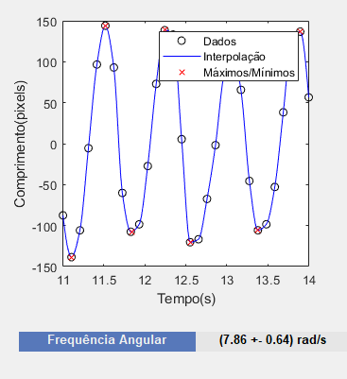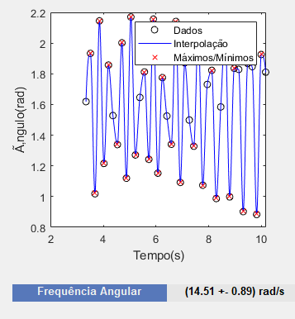

*Gráfico Figura 1 - Lean-back spin Gráfico Figura 2 – Camel spin*

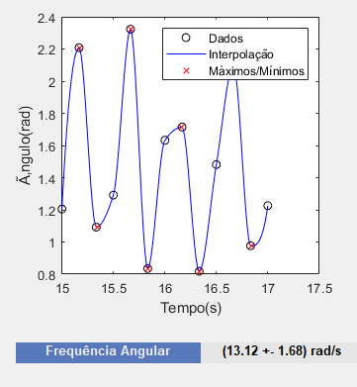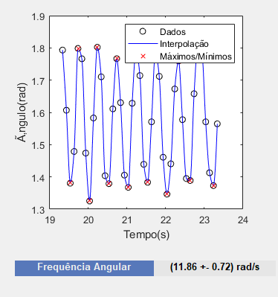

*Gráfico Figura 3 - Sit spin* *Gráfico Figura 4 - I spin*

* Análise dos valores obtidos para a frequência angular:

1. ω Lean-back spin: (14.51±0,89) rad/s (Precisão=93.9%)
2. ω Camel spin : (7.86±0,64) rad/s (Precisão=91.9%)
3. ω Sit spin : (13.12±1,68) rad/s (Precisão=87.2%)
4. ω I spin : (11.86±0,72) rad/s (Precisão=93.9%)

Os valores de frequência angular obtidos são precisos, exceto o do Sit spin que registou uma precisão inferior a 90%. Este resultado era esperado, visto que era a figura com menor duração, logo foram adquiridos menos pontos. Quantos menos pontos, menos exata é a interpolação e, consequentemente, maior a incerteza da frequência angular.

As principais fontes de erro advêm da aquisição manual dos pontos de referência e dos intervalos de frames entre as imagens.

O trabalho realizado pelas forças de atrito é aproxiamdamente nulo, visto que a performance é feita sobre uma pista de gelo, o que faz com que o módulo das forças de atrito seja próximo de zero. Tal pode ser visto nos gráficos das figuras 2 e 4, em que a variação da amplitude ao longo do tempo é pequena.

**Conclusão**

Tendo em mente os objetivos previstos, o cálculo da frequência angular da patinadora foi preciso para as figuras de rotação 1, 3 e 4, tendo registado precisões de 93,9%, 91,9% e 93,9%, respetivamente. Como exceção, surge a precisão da figura 2, registada em 87,2% .